2 iunie 2025
Comunicat de presă
5,76% - rata şomajului înregistrat în evidenţele AJOFM Ialomița în luna aprilie 2025
La sfârșitul lunii aprilie 2025, în evidențele Agenției Județene pentru Ocuparea Forței de Muncă Ialomița erau înregistrați 4.510 șomeri (din care 2.022 femei), rata șomajului fiind de 5,76%, cu 0.61pp peste valoarea înregistrată la finele aceleași luni a anului 2024.
Din totalul de 4.510 persoane înregistrate în evidențele AJOFM Ialomița, 753 erau beneficiari de indemnizaţie de şomaj, iar 3.757 erau șomeri neindemnizați. În ceea ce privește mediul de rezidență, 3.392 șomeri provin din mediul rural și 1.118 sunt din mediul urban.
Structura șomajului pe grupe de vârste se prezintă sugestiv astfel:
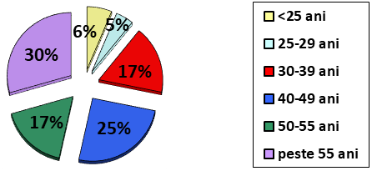
Grupa de vârstă | Stoc la finele lunii
Total | 4510
< 25 ani | 285
între 25-29 | 202
între 30-39 | 784
între 40-49 | 1140
între 50-55 | 772
peste 55 ani | 1327

Șomerii absolvenţi de învăţământ gimnazial au ponderea cea mai mare în totalul şomerilor înregistraţi în evidenţele AJOFM Ialomița (39,8%), urmati de absolvenții de invațământ primar şi fără studii (36,92%), iar 13,32% au absolvit școli profesionale de arte și meserii. Șomerii absolvenţi de învăţământ de nivel mediu şi postliceal reprezintă 8,66% din totalul șomerilor înregistrați, iar cei cu studii superioare sunt 1,3%.
Structura șomerilor înregistrați pe nivel de ocupabilitate, stabilit prin profilare, se prezintă astfel: 356 persoane foarte greu ocupabile, 2.281 greu ocupabile, 1.781 mediu ocupabile, iar 92 sunt persoane ușor ocupabile. Încadrarea într-o categorie de ocupabilitate se realizează ca urmare a activităţii de profilare a persoanelor înregistrate în evidenţele noastre. Informaţii detaliate despre structura şomajului la nivelul judeţului Ialomița sunt afişate pe pagina de internet a AJOFM Ialomița, la adresa https://www.anofm.ro/ialomita/.

Agenția Județeană pentru Ocuparea Forței de Muncă Ialomița

